Сценарий спортивного развлечения для детей средней группы «Сказочные веселые старты»

Подготовили и провели воспитатели:
Платонова А.П, Ермолаева Е.В.
Цель: повысить интерес детей к физической культуре.
Задачи:
1. В игровой форме развивать такие физические качества как силу, ловкость, быстроту, выносливость, координацию движений; формировать правильную осанку, культуру движений. Способствовать сохранению и укреплению физического и психологического здоровья детей.
2. Закрепить знания о героях сказок; активизировать интерес к физической культуре; формировать умение выполнять эстафеты с бегом, упражнять в прокатывании мяча, повторить знакомые игры.
3. Воспитывать у детей уверенность в себе, способствовать развитию культуры взаимоотношений при работе в команде;
Атрибуты и оборудование: Игрушки по количеству детей, 2 обруча, кубики 12 шт., 2 мяча больших резиновых, карусель, волшебная палочка.

ХОД развлечения:
Дети выстроены в шеренгу.
Воспитатель: Ребята, а вы любите сказки? Ответы детей.
Кто обычно побеждает в сказках?
Какими должны быть герои? (ответы детей)
Воспитатель: В сказках всегда побеждают добрые, смелые, сильные, ловкие, быстрые.
А как вы думаете, в реальной жизни, а не в сказочной, людям необходимо быть добрыми, смелыми? (Да)
Сегодня мыс вами совершим необыкновенное путешествие по сказкам, нас ждут «Сказочные веселые старты». Но сначала, нам необходимо провести сказочную, волшебную разминку. А для этого нам потребуется волшебная палочка. Звучит мелодия волшебства.
Разминка «Волшебные превращения»
Чики-чики чикалочки
Есть у меня волшебная палочка.
Палочку сейчас возьму, всех вас в поезд превращу.
Слышен гром издалека,
Тучек в небе нет пока.
Это разгоняя пух,
Поезд мчится: чух- чух –чух-чух!
(ходьба, руки имитируют движение колес)
А я палочкой взмахну, всех вас в ветер превращу.
(бег)
Ветерочек, дуй потише, и совсем уже не слышно.
(замедляют бег)
А я палочкой взмахну вас в солдатов превращу.
(ходьба)
А я палочкой взмахну вас в лисичек превращу.
(ходьба на носочках)
Ищет хитрая лиса, чем бы поживиться,
Видит, зайчик под кустом от лисы боится
(прыжки на двух ногах)
Вслед за палочкой пойдем и в болото попадем.
Нас болото не страшит - мостик здесь у нас лежит.
(ходьба между линиями 10-15 см)
Вот болото мы прошли
Палочка волшебная нас в лошадок преврати
(бег с высоким подниманием колена)
Тише, тише не спешите на ходьбу переходите
Снова палочкой взмахну всех в цветочки превращу.
(присесть, медленно подниматься, поднимая руки вверх)
Дыхательное упражнение «Нюхаем цветочки».
Превращения наши кончаются
Палочка волшебная с нами прощается.
Воспитатель: Ах какие молодцы, поразмялись от души, но уже пришла пора попасть нам в сказку детвора. Вы загадку отгадайте, эту сказку угадайте.
В чистом поле вырос дом.
Кто-кто проживает в нём?
Видим: Мышка в нём, норушка,
да Лягушка в нём, квакушка.
Третья в домике сестричка -
это рыжая Лисичка.
Братцы: Волк - за бок ухватыш,
бурый Мишка - тяпыш-ляпыш.
Дом не низок, не высок,
как зовётся? ...
Теремок!
Перестроение в две колонны.
Эстафета «Теремок».
У каждой команды есть обруч - это «теремок». Нужно как можно быстрее заселить его «лесными жителями» (игрушками). Каждый игрок команды должен по очереди взять игрушку - перенести ее в обруч и вернуться в конец команды. В игру вступает следующий игрок. Побеждает команда, все игроки которой перенесли игрушки в обруч быстрее команды-соперника.
Воспитатель: Справились с заданьем ловко, а помогла вам волшебная тренировка. А вот еще одна загадка, кто скажет что в ней за отгадка:
Он от бабушки ушёл.
Он от дедушки ушёл.
Пробежал он 100 дорог.
От Лисы уйти не смог....... Колобок.
Эстафета «Колобок».
Каждой команде дается мяч –это колобок. Игрок катит мяч змейкой вокруг кубиков до обруча, обегает обруч, возвращается назад и передаёт мяч следующему игроку.
Воспитатель: А к нам на праздник пришел очень известный герой многих сказок.
Под музыку воспитатель вносит игрушку волка.
Волк:
Дружбу я вожу с лисой,
Для других ужасно злой.
Всё зубами щёлк да щёлк,
Очень страшный серый ..... волк.
Воспитатель: Ты волчишка не пугай, лучше с нами поиграй.
Подвижная игра «Зайцы и волк».
Одного из играющих назначают волком, остальные изображают зайцев. На одной стороне площадки зайцы, отмеченной ориентирами. Вначале игры зайцы стоят на своих местах. Волк находится на противоположном конце площадки – в овраге. Воспитатель говорит: «Зайки скачут, скок – скок – скок, на зеленый на лужок. Травку щиплют, слушают, не идет ли волк». Зайцы выпрыгивают и разбегаются по площадке. Прыгают на 2 ногах, присаживаются, щиплют траву и оглядываются в поисках волка. Воспитатель произносит слово «Волк», волк выходит из оврага и бежит за зайцами, стараясь их поймать, коснуться. Зайцы убегают за черту, где волк их уже не может настигнуть. Пойманных зайцев волк отводит себе в овраг. После того, как волк поймает 2-3 зайцев, выбирается другой волк. Играют 2-3 раза.
Воспитатель: Ой ребята тише, тише что-то странное я слышу. Да это же шумит сказочный лес.
Дыхательная гимнастика «Лес шумит».
И.п.: ноги на ширине плеч, руки на поясе. Сделать вдох, наклониться вправо –выдох, то же влево. Усложнение –руки при выполнении вытянуты вверх.
Волк:
Ох, устал я детвора,
Мне домой уже пора.
Воспитатель: Давайте попрощаемся с волком и поблагодарим его за то что он с нами поиграл.
Дети благодарят волка и говорят ему до свидания.
Воспитатель: А теперь мы с вами дети покатаемся на волшебной карусели. Занимайте места и поехали.
Дети строятся в круг и берутся за ленточки.
Малоподвижная игра «Карусели».
«Еле-еле, еле, еле
Закрутились карусели.
А потом бегом- бегом
Все кругом, кругом, кругом.
Тише, тише, не спешите,
Карусель остановите
Раз-два, раз-два
Вот и кончилась игра».
Воспитатель: Вы все молодцы. Я рада, что вы знаете и любите сказки, что вы такие сильные, ловкие и смелые.

Фотоотчет о проведенном спортивном развлечении.
Разминка «Волшебные превращения»
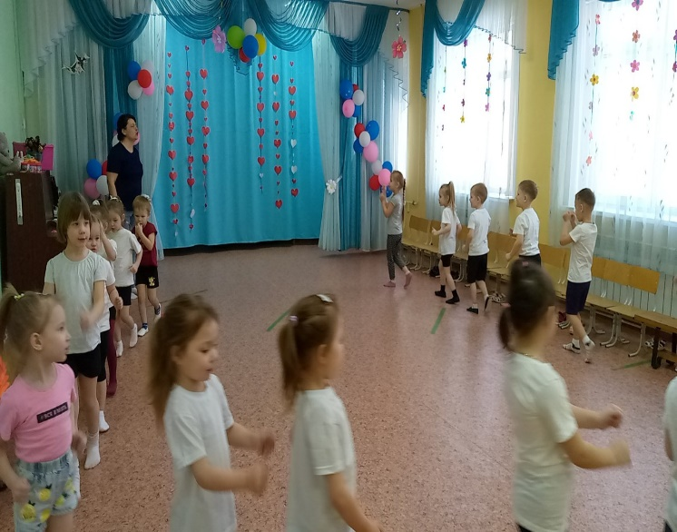 | 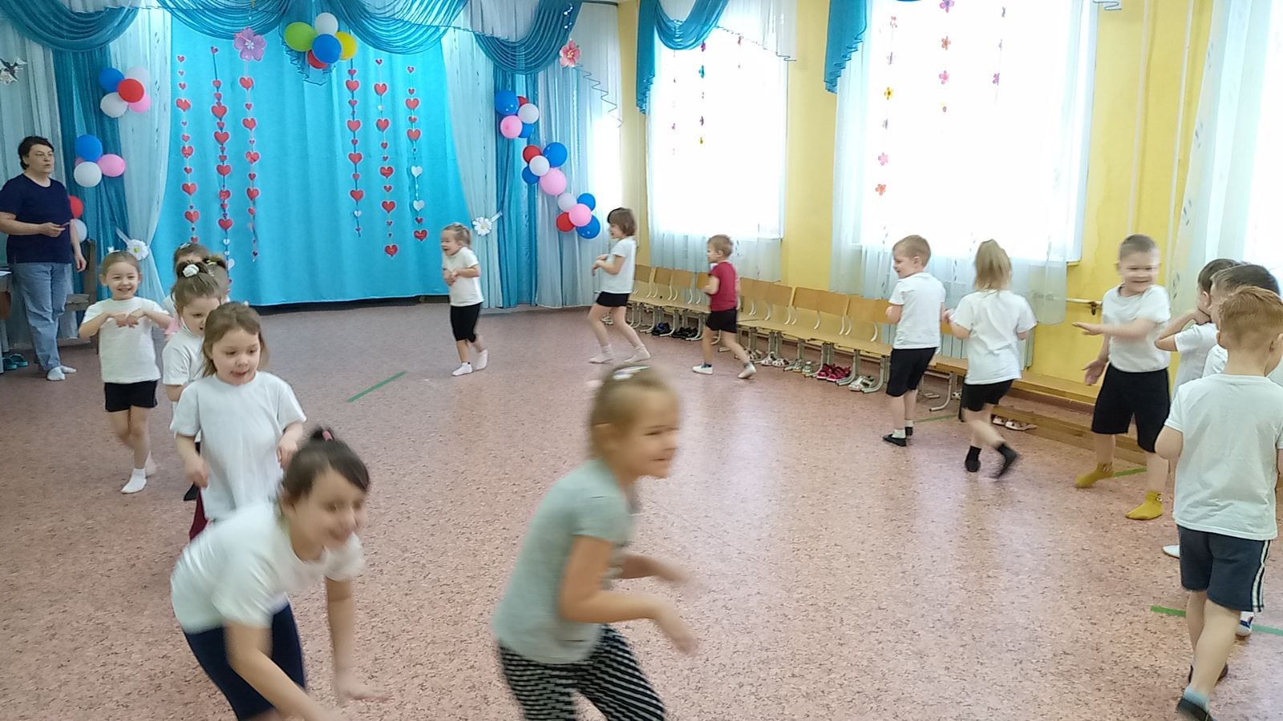
Эстафета «Теремок»
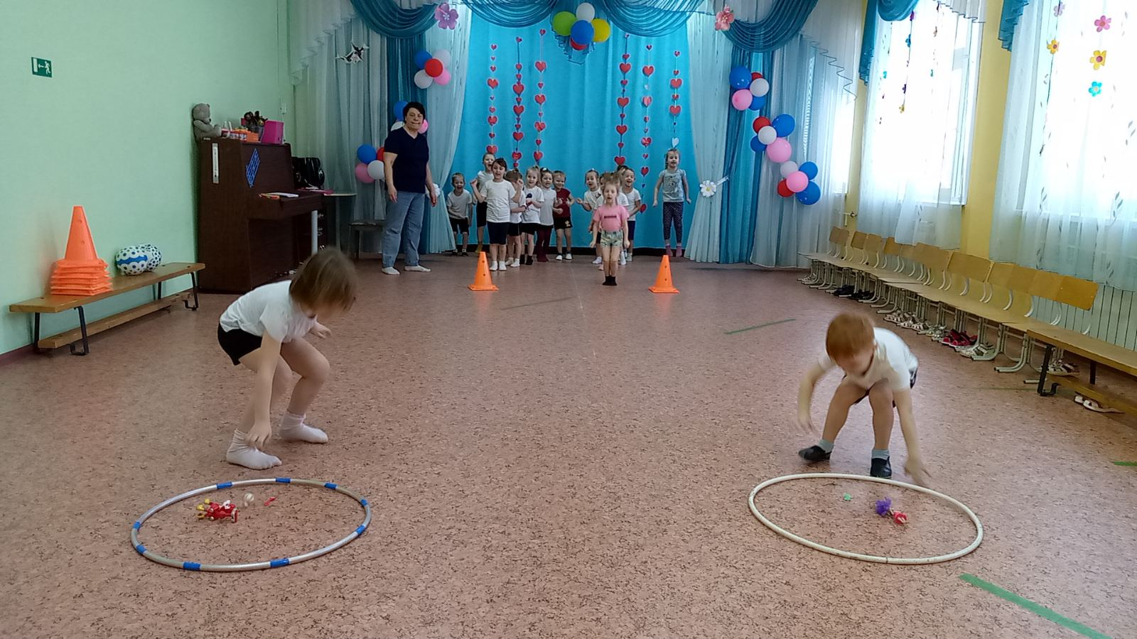 | 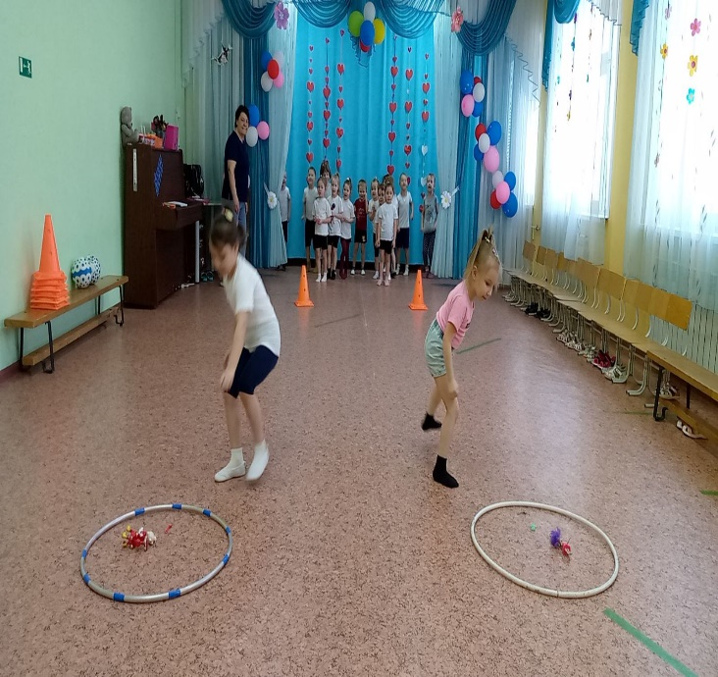
Эстафета «Колобок»
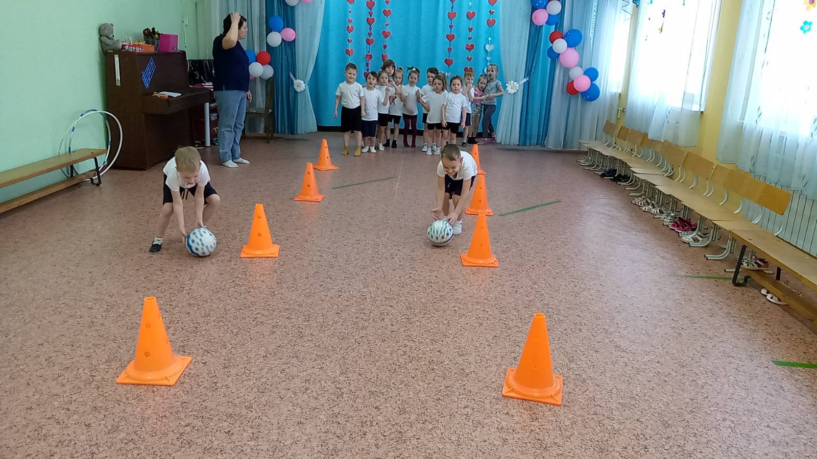 | 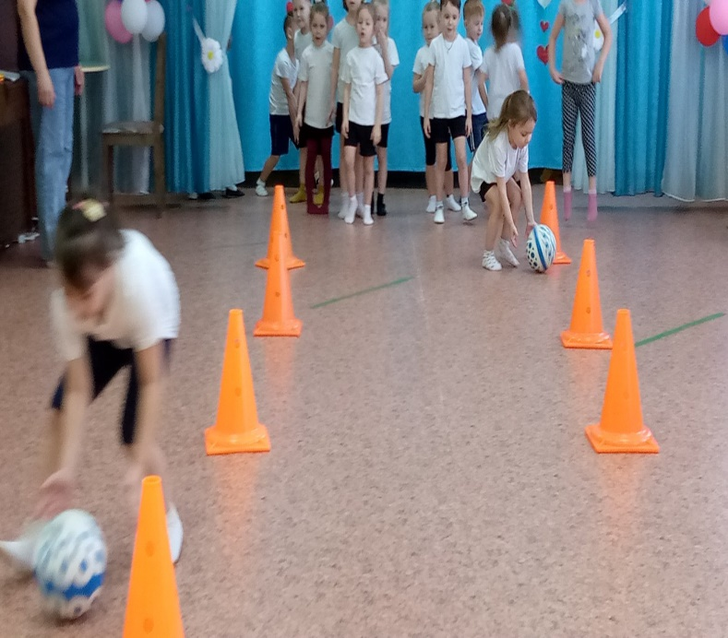
Подвижная игра «Волк и зайцы»
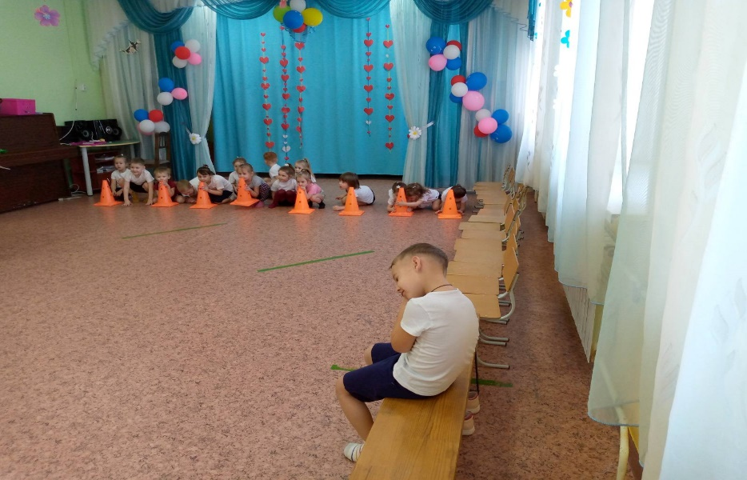 | 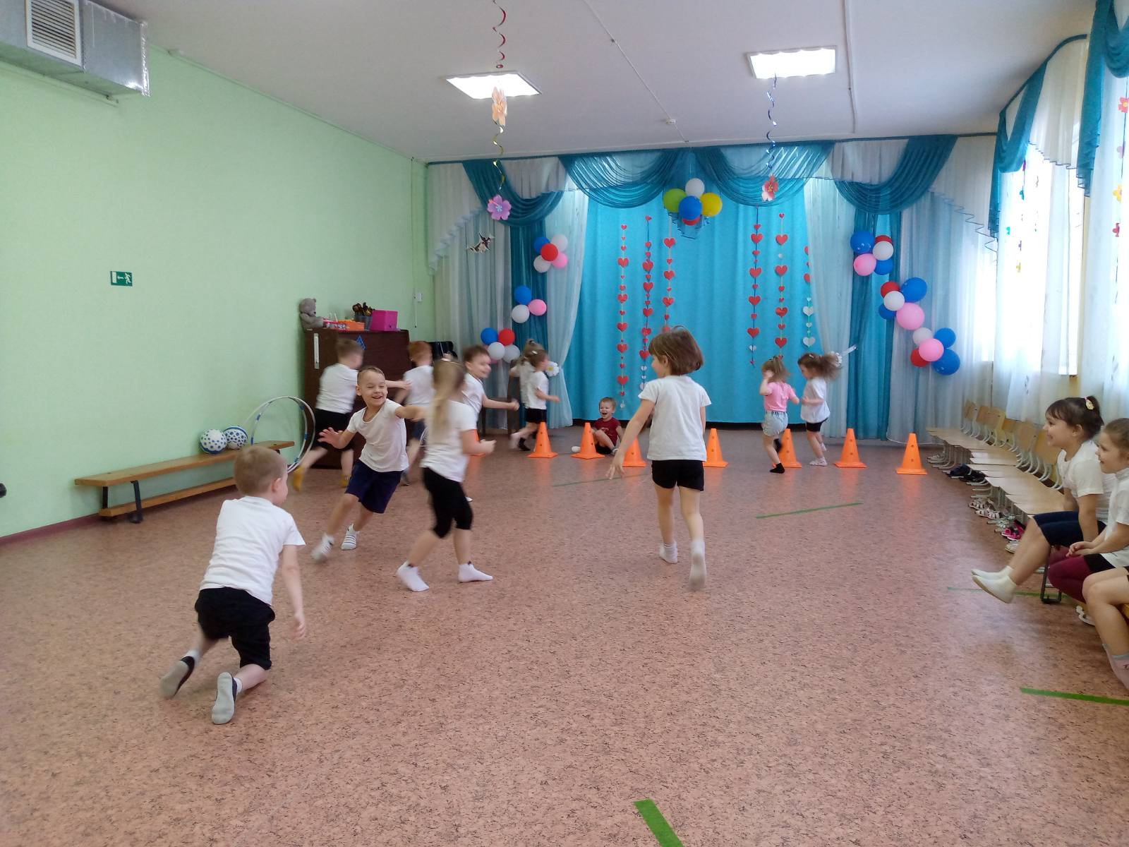
Малоподвижная игра «Карусели»
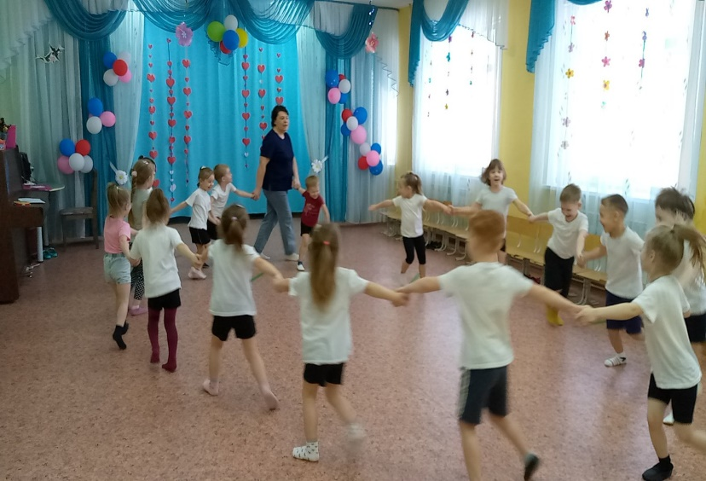 | 